泰丰社区党总支学习教育工作简报
第49期
泰丰社区党总支 2024年12月20日
泰丰社区党总支组织党员干部集中学习习近平主持二十届中共中央政治局第十七次集体学习并发布重要讲话
为更加深入的贯彻落实习近平总书记重要讲话精神，推动基层文化文艺工作的蓬勃发展，提高基层工作人员对中华优秀传统文化的认知，不断满足辖区群众多样化、多层次、多方面的精神文化需求。2024年12月20日泰丰社区党总支组织党员干部集中学习习近平主持二十届中共中央政治局第十七次集体学习并发布重要讲话。
学习围绕着习近平总书记强调的“要始终坚持文化建设着眼于人、落脚于人。”这一重要讲话精神开展，引导干部认识到中华优秀传统文化是中华民族的力量之源、情感之源、动力之源和信心之源，是中华民族实现伟大复兴的精神保障。
下一步泰丰社区将始终坚持以人民为中心的工作导向，推动公共文化服务向基层延伸、向群众覆盖，推动群众文化活动高质量发展，为全面建设社会主义现代化国家、全面推进中华民族伟大复兴贡献文化力量。

图片信息：

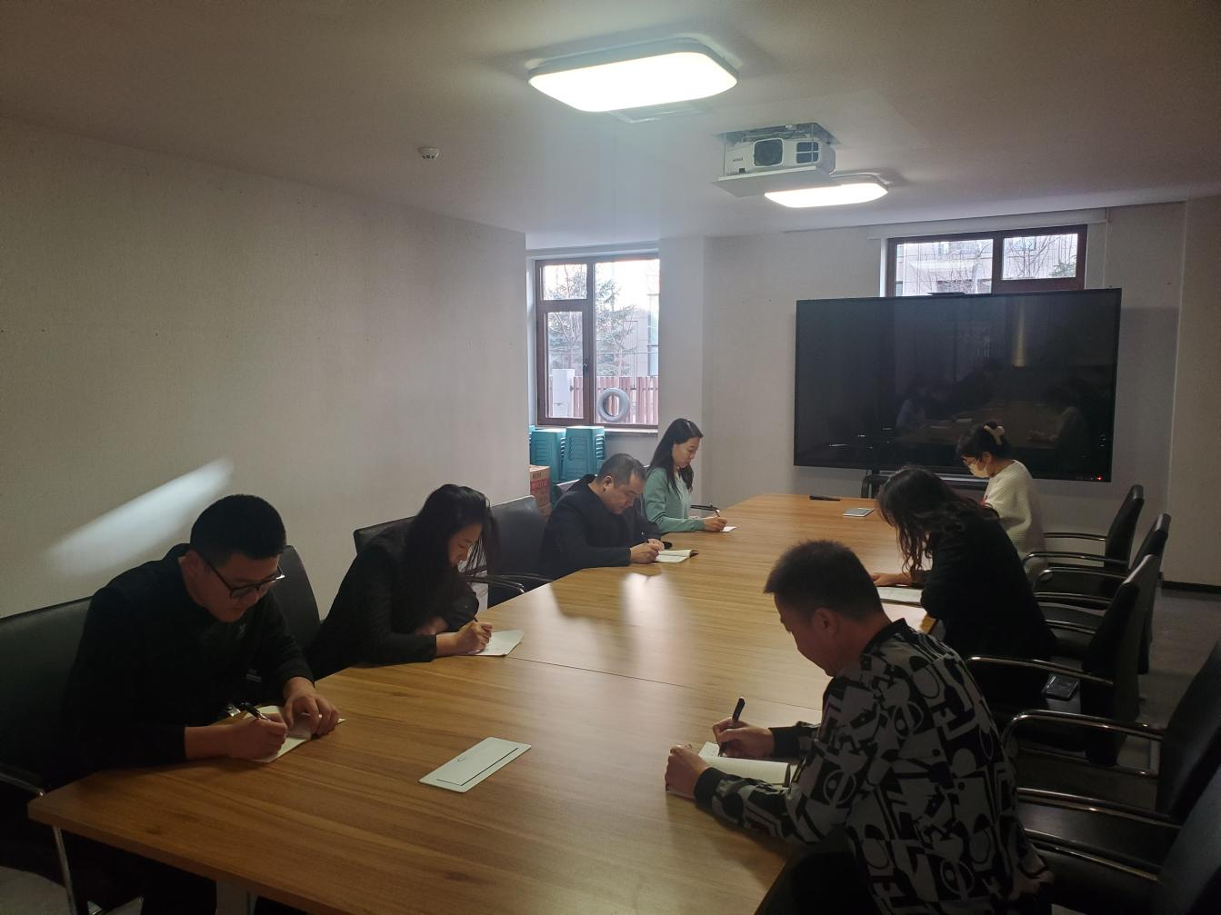
2024年12月20日，泰丰社区党总支组织党员干部集中学习习近平主持二十届中共中央政治局第十七次集体学习并发布重要讲话
签到表
序号 | 姓名 | 备注
1
2
3
4
5
6
7
8
9
10
11
12

